U sloves urči osobu, číslo a čas:
Lenka píše domácí úkol. - píše……………………………………………………………………………………………………………
Petr si koupil malé autíčko. -………………………………………………………………………………………………………………
U školy rostou vysoké topoly. - …………………………………………………………………………………………………………
Děti napíšou domácí úkol. - ……………………………………………………………………………………………………………..
Maminka bude odpoledne péct koláče. - ………………………………………………………………………………………..

U podstatných jmen urči pád, číslo rod a u mužského i životnost:
V lese poskakovali zajíci.
V lese…………………………………………………………………………………………………………………………………………
zajíci……………………………………………………………………………………………………………………………………………..

Na stole leží dvě knihy.
………………………………………………………………………………………………………………………………………………………
………………………………………………………………………………………………………………………………………………………

Za naším domem je velké pole.
……………………………………………………………………………………………………………………………………………………….
………………………………………………………………………………………………………………………………………………………

Doplň i – y
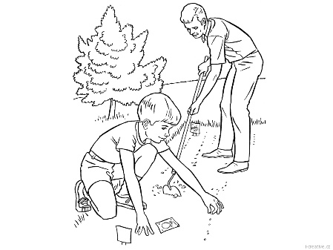
Na jaře v_sel tatínek spoustu semínek zeleniny. Na věšáku v_sel maminčin deštník. Jirka si v_klal bolavým zoubkem. Pavel si v_v_klal mléčný zub. V_tězem se stala Zdenička. V běhu v_hrálo naše družstvo. Děvčata cvičila na v_suté hrazdě.

